Домашнее задание от 25.04.24.
Для групп В, Г.
2.05. - нотный диктант по первой, второй и малой октаве со знаками.
- Прописи бекара.
Прописать знак бекар возле нот на линеечках и между ещё по одной строчке до конца нотного стана. Ниже пример:
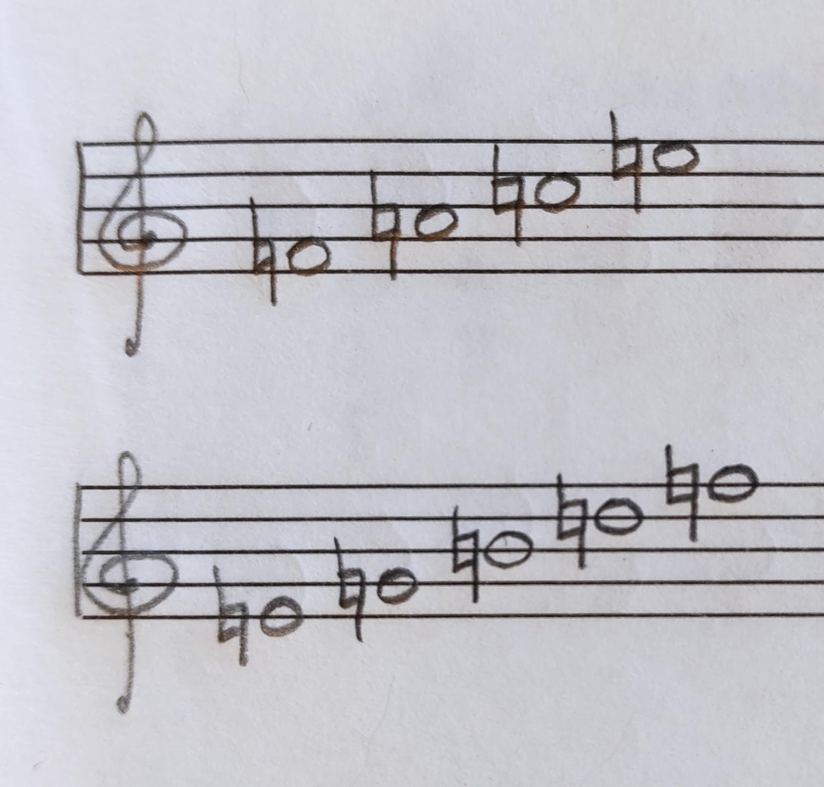
- Новое упражнение на клавиатуре.
У кого нет дома инструмента фортепиано или синтезатора, тот пусть выполняет упражнение на распечатанной клавиатуре, которую нужно приносить на каждый урок.
Играем звуки с диезами и бемолями на клавиатуре в пределах первой октавы.
Каждый звук от “до” до “си” в пределах первой октавы мы понижаем и повышаем на полутон. При этом, прежде чем звук понизить или повысить, мы возвращаемся его в исходное звучание. Каждый звук называем и произносим вслух словами, то что играем (до, до-бемоль, до, до-диез, ре, ре-бемоль, ре, ре-диез, ми, ми-бемоль, ми, ми-диез и т. д.).
Обращаю ваше внимание, что не все повышенные или пониженные звуки находятся на чëрных клавишах. Так, например, До-бемоль исполняется на клавише “си”, ми-диез на клавише “фа”, фа-бемоль на клавише “ми” и си-диез на клавише “до”. Ноты разные, а звучание одинаковое, такое явление в музыке называется - энгармонизм (информация для родителей, детям пока такое понятие знать необязательно).
- Чтение ритма с листа.
Повторяйте старое задание с прошлого урока. Нужно подготовит уверенное чтение ритмослогами вслух с ладошками и ножками всех пяти ритмических рисунков, которые я скидывала.

